Построение сборочного чертежа

1. Вызовите команду Прямоугольник~и включите опцию Разрушить объект на Панели параметров. Построение начните от начала координат вида.

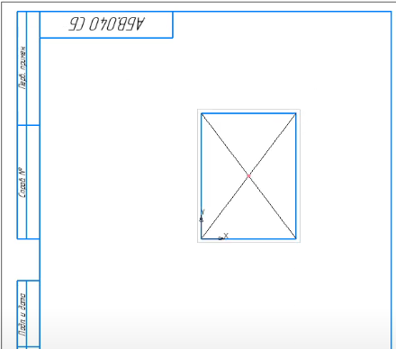

1. Вызовите команду Авторазмер. Так как система находится в параметрическом режиме, на экране появится диалог **установки значения размера** в параметрическом режиме.

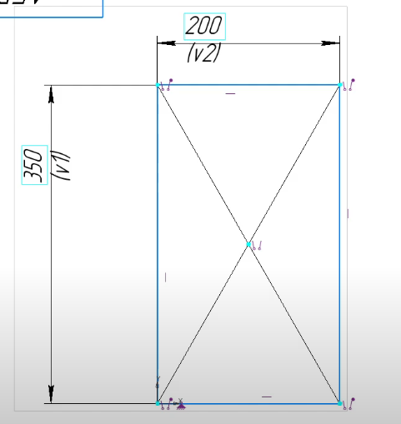

1. Постройте еще один прямоугольник с произвольными размерами стилем линии Вспомогательная, разместив его внутри ранее построенного.

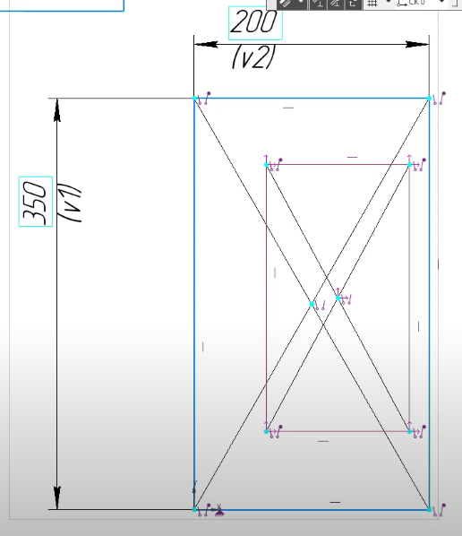

1. Выровняем прямоугольники, совместив их центры.

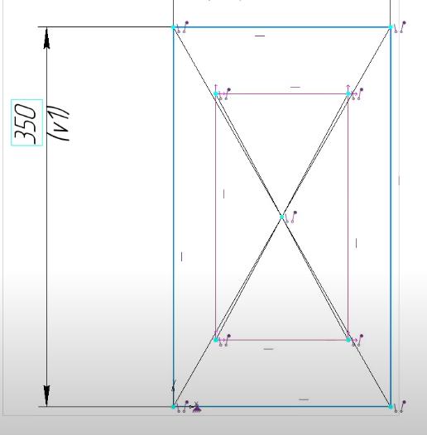

1. Проставьте размеры и присвойте значения 290 и 140. Постройте осевую линию. Создайте слой Скрытые и погасите его. Перенесите на этот слой диагонали и точки их центров.

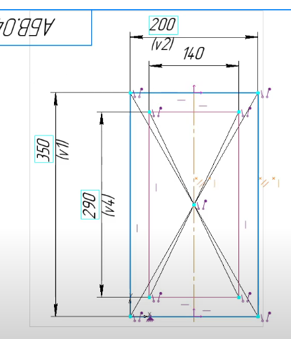

1. Постройте в вершинах вспомогательного прямоугольника 4 произвольных окружности стилем Основная.

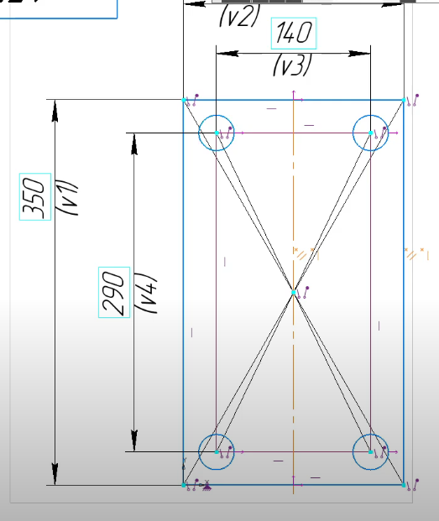

1. Зададим окружностям условие равенства радиусов.

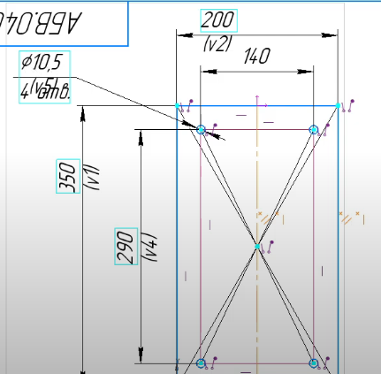

1. Построим изображение Пластины горизонтальной: два параллельных отрезка на произвольном расстоянии и с расположением их вершин на вертикальных сторонах большого прямоугольника. Используем способ, при котором для отрезков автоматически создадутся ограничения **Перпендикулярность**.

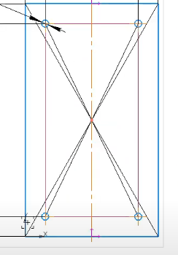

1. Укажите курсором точку на противоположной стороне прямоугольника при помощи привязки Пересечение

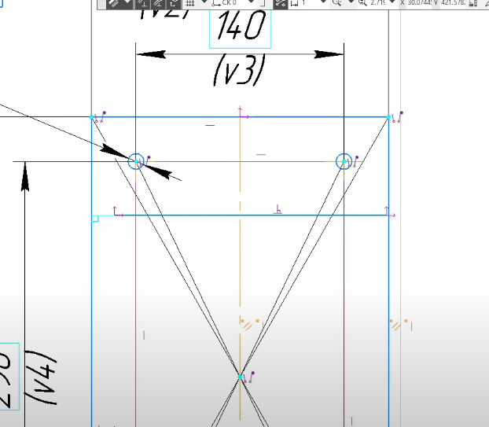

1. Чтобы построить следующий отрезок, нажмите кнопку Начать новый ввод  на Панели параметров. Выполните такие же действия, как и для первого отрезка.

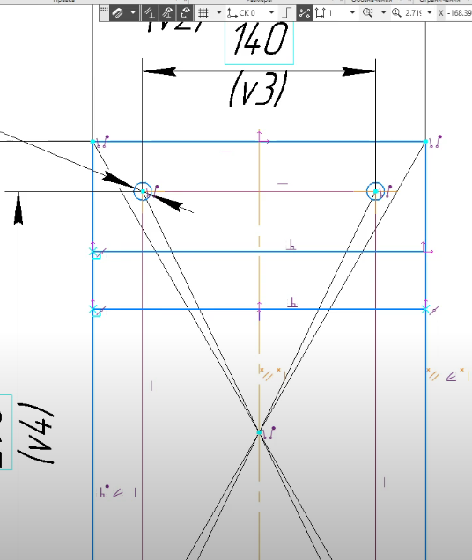

1. Проверим наличие ограничений. Нажмите кнопку Отображать ограничения на Панели быстрого доступа — на объектах появятся значки наложенных ограничений.

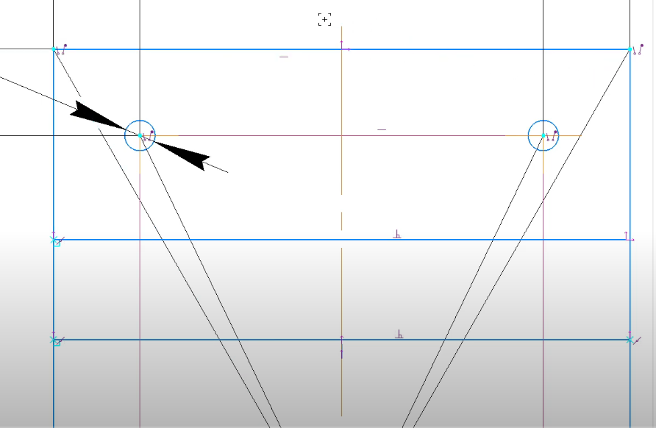

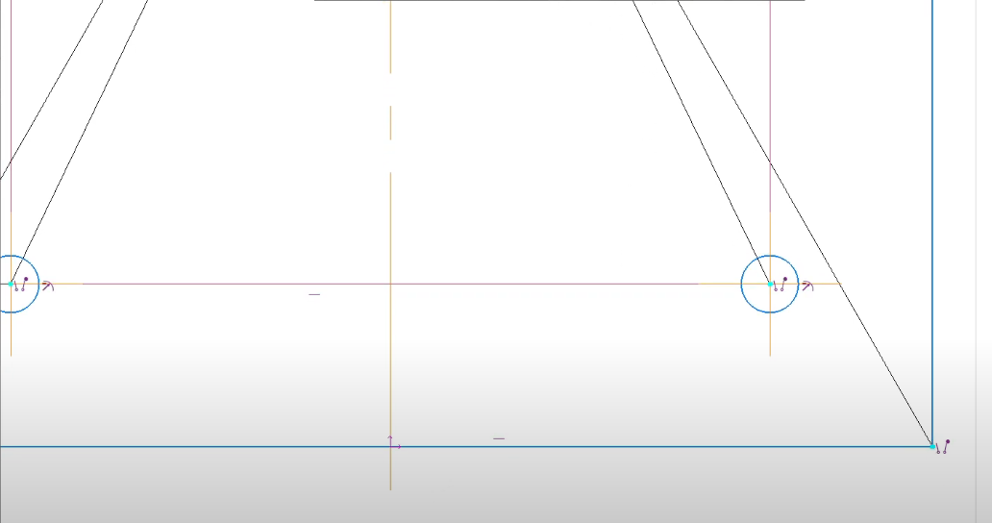

1. Проставим размеры для пластины горизонтальной.

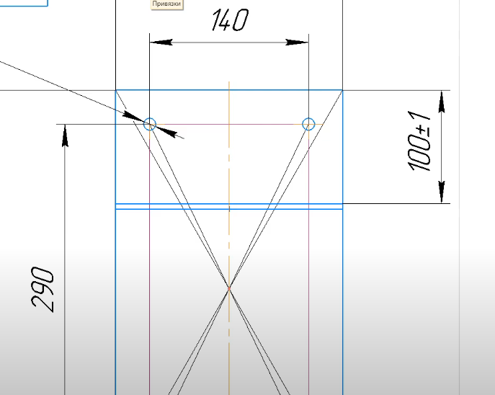

1. Построим цепочку из трех ортогональных отрезков произвольной длины с одновременным наложением ограничений Параллельность/Перпендикулярность на отрезки и ось симметрии.

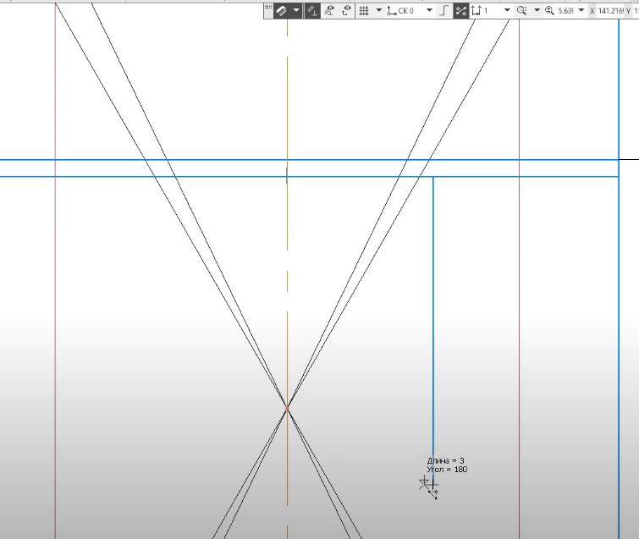

1. Постройте последний отрезок: укажите ось, затем отпустите клавишу <Alt> и укажите конечную точку при помощи привязки Пересечение.

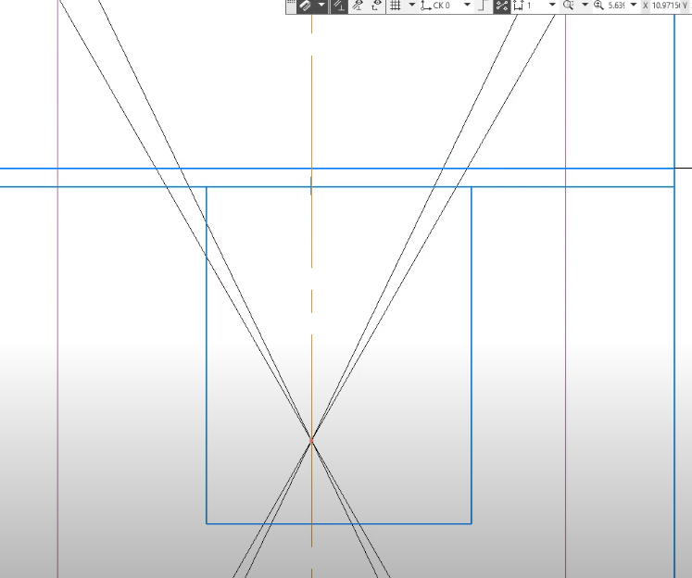

1. Выровняем ось и горизонтальный отрезок (точки 1 и 2) по вертикали и по горизонтали.

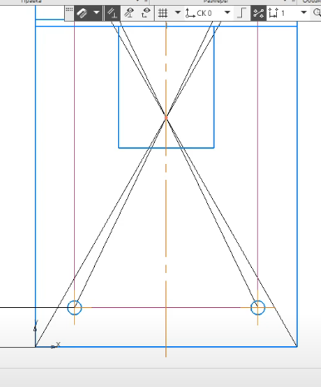

1. Не выходя из команды, выровняйте эти же точки по горизонтали. Для этого щелкните по точкам 1 и 2, а затем по горизонтальной прямой.

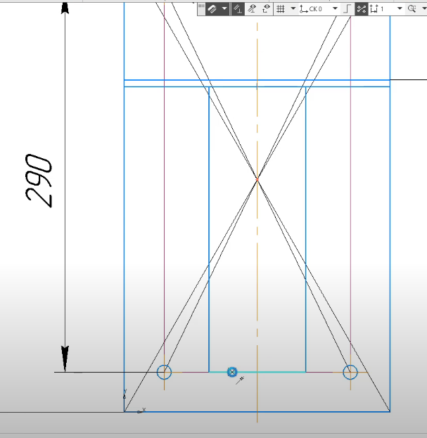

1. Проставьте на горизонтальный отрезок размер 5 и перенесите его на слой Скрытые. Перенесите на скрытый слой вспомогательный прямоугольник. Проставим размер **97±1** от края пластины до ребра c отклонением.  Вызовите команду Авторазмер

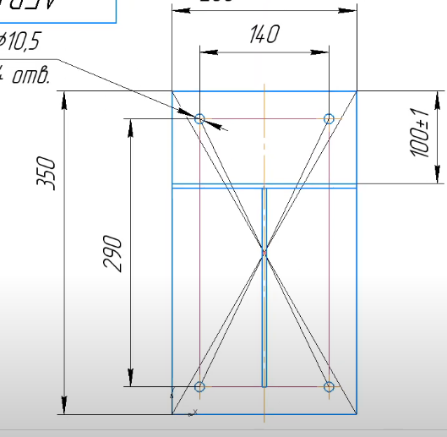

1. Оставляя значение прежним, укажите положение размера и завершите его создание. Затем отредактируйте значение размера следующим способом

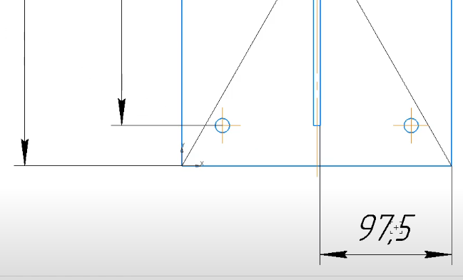

1. Щелкните по полю Текст на Панели параметровВ графической области в поле ввода параметра задайте значение 97.Нажмите кнопку Задать/изменить допуск . Задайте Верхнее отклонение и Нижнее отклонение +1 и –1.

